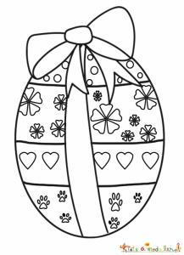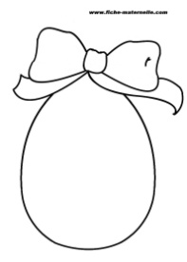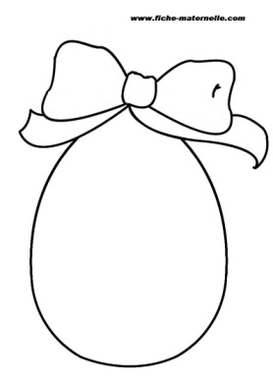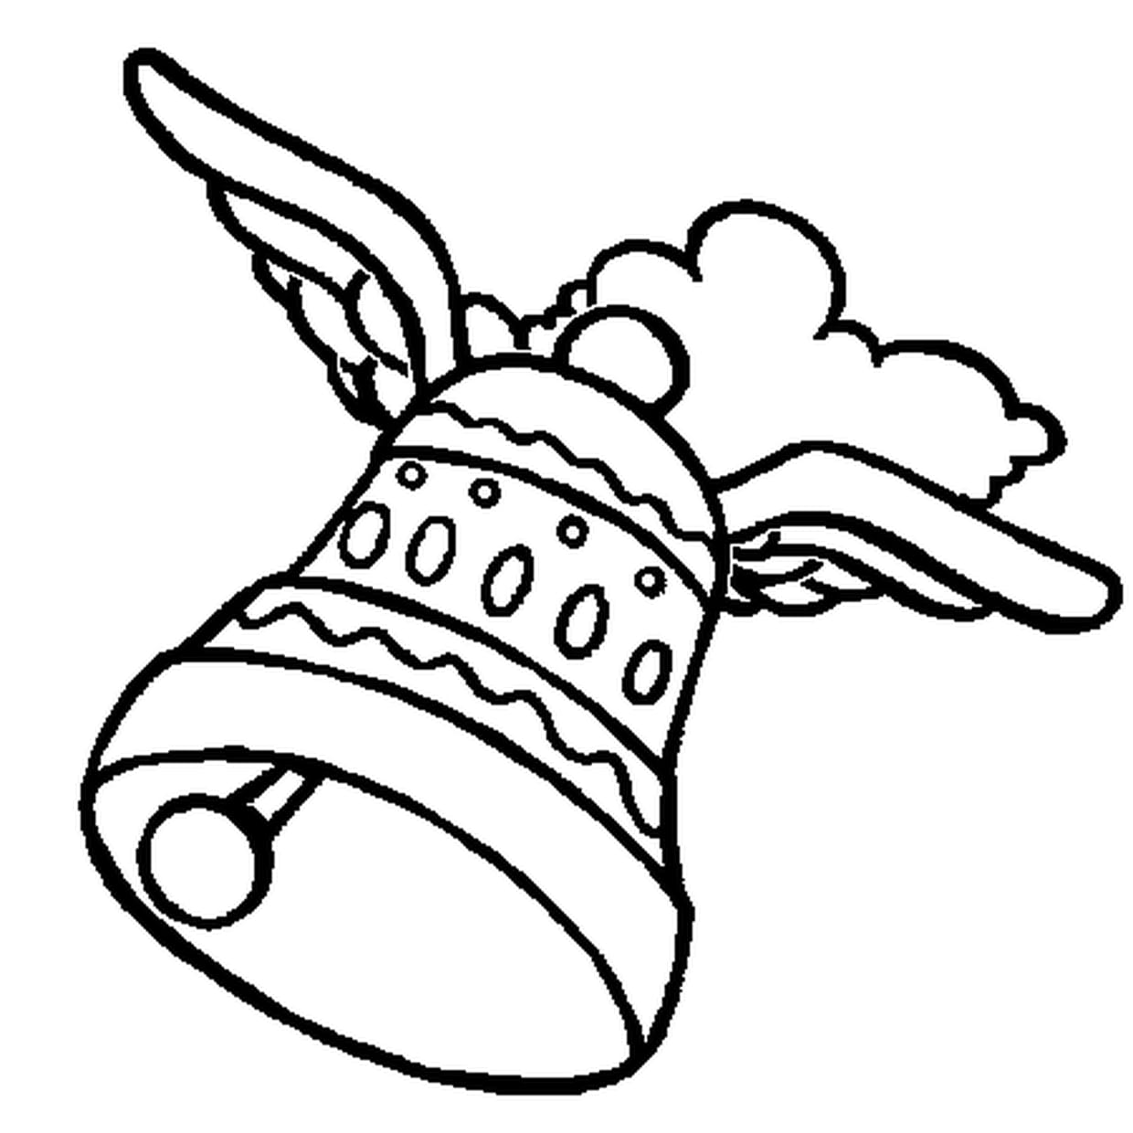 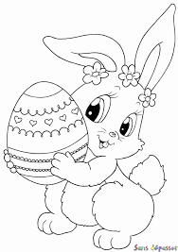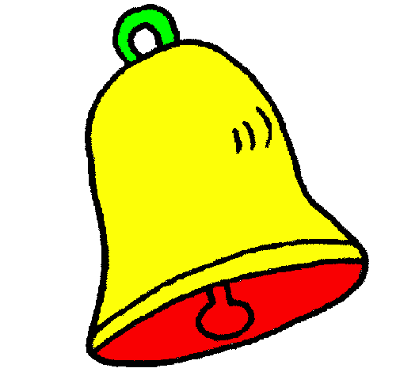

**CLOCHES**

**Les cinq secondes écoulées pour sonner les six heures correspondent aux intervalles entre les sonneries et non au nombre de sonneries.**

1 s 2 s 3 s 4 s 5 s 6 s 7 s 8 s 9 s 10 s 11 s

**CLOCHES ( solution )**

**Pour sonner les douze coups de midi, Quasimodo mettra donc 11 secondes, correspondant aux onze intervalles séparant les douze coups.**



1 s 2 s 3 s 4 s 5 s